NOM Prénom 5°
EVALUATION N°3 DE SCIENCES PHYSIQUES
Note : / 20
Conseils pour progresser :

/ 3  / 4,5  1,5  1,5  1,5  / 5  1  1  1,5  1,5  / 7  1,5  1x6 | Exercice N° 1 : (au dos de la feuille)  Donner le définition du sens du courant électrique dans un circuit.  Exercice N° 2 :  Indique pour chaque montage si le courant circule dans le fil AB de A vers B ou de B vers A. Tu réponds en faisant une phrase.  → Dans le circuit 1 le courant ……..  → Dans le circuit  → Dans  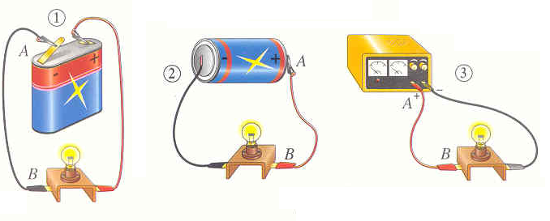  Exercice N° 3 : (au dos de la feuille)  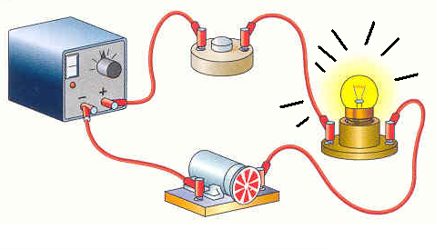  1. Dessiner le schéma normalisé du circuit électrique.  2.Indiquer sur ce dernier le sens conventionnel du courant .  3.Que se passe-t-il si on inverse les branchements aux bornes du générateur ? Expliquer et justifier ?  4.Que se passe-t-il si on inverse les branchements aux bornes de la lampe ? Expliquer et justifier ?  Exercice N° 4:  1 . Quel est le rôle d’une D.E.L. ? (au dos de la feuille)  2. Indiquer les bornes de la pile, colorier les composants qui peuvent s’allumer et le sens conventionnel du courant électrique et expliquer pourquoi le courant circule ou ne circule pas. Faire des phrases courtes et simples.
  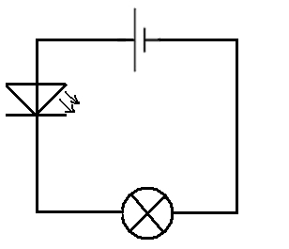 | 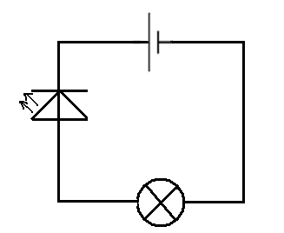
  Circuit 1 | Circuit 2
  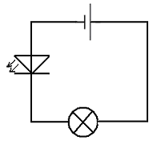 | 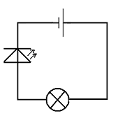
  Circuit 3 | Circuit 4
  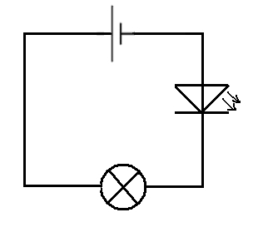 | 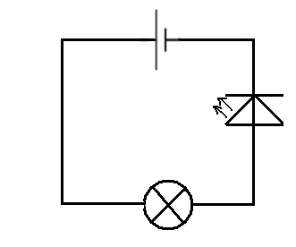
  Circuit 5 | Circuit 6
  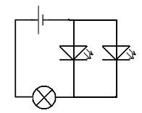 | 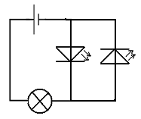
  Circuit 7 | Circuit 8

